1. 普通池中，包含普通局和奥马哈，2个玩法分别独立设置各自的获奖比例

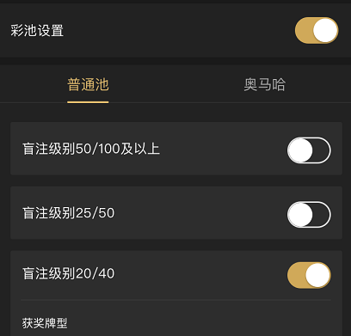

1. 普通局和奥马哈的获奖比例上限全部调整为50%

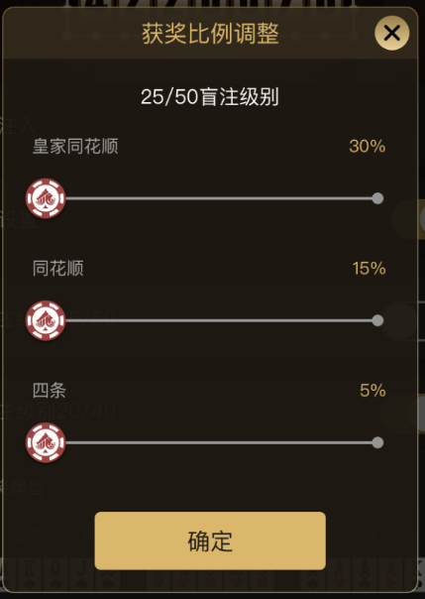

1. 每个拖动条都增加刻度：

0.5%、1.5%、2.5%

1. 普通局的默认初始比例为：

|  |  |  |  |
| --- | --- | --- | --- |
| 盲注级别 | 牌型 | 普通局默认 | 奥马哈默认 |
| 50/100及以上 | 皇家同花顺 | 40% | 12% |
| 同花顺 | 20% | 6% |
| 四条 | 6% | 1.5% |
| 25/50  和  20/40 | 皇家同花顺 | 30% | 9% |
| 同花顺 | 15% | 4% |
| 四条 | 5% | 1.5% |
| 10/20 | 皇家同花顺 | 20% | 6% |
| 同花顺 | 10% | 3% |
| 四条 | 3% | 0.5% |
| 5/10 | 皇家同花顺 | 15% | 4% |
| 同花顺 | 8% | 2% |
| 四条 | 2% | 0.5% |
| 2/4 | 皇家同花顺 | 10% | 3% |
| 同花顺 | 5% | 1.5% |
| 四条 | 1% | 0.5% |
| 1/2 | 皇家同花顺 | 5% | 1.5% |
| 同花顺 | 3% | 1% |
| 四条 | 1% | 0.5% |

1. 奥马哈的默认初始比例为普通局的30%左右，具体数值见上表。